Parashot
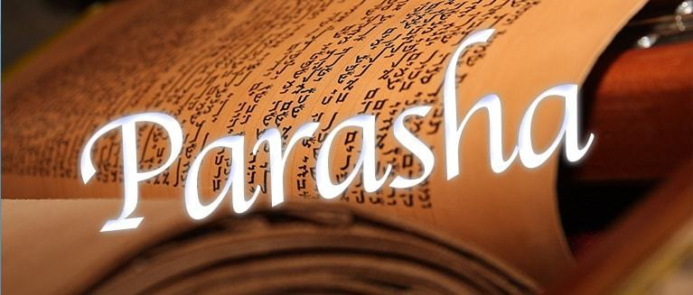

Ontstaan
De introductie van het in het openbaar lezen van de Thora door Ezra de Schrijver na de terugkeer van het Joodse volk uit de Babylonische ballingschap wordt beschreven in Nehemia hoofdstuk 8. Vóór Ezra was de mitswa van het lezen van de Thora gebaseerd op het Bijbelse gebod van Hakhel, waarbij eens in de zeven jaar moest het hele volk bijeenkomen om te horen hoe Deuteronomium hen voorlas.[1] Traditioneel werd de Hakhel-lezing uitgevoerd door de koning. Onder Ezra werd het lezen van de Thora frequenter en nam de gemeente zelf de rol van de koning over. Volgens één bron was Ezra de initiator van de moderne gewoonte om driemaal per week in de synagoge te lezen.[2] Deze lezing is een verplichting van de gemeente, niet van een individu, en vervangt niet de Hakhel-lezing door de koning. Het lezen van de Wet in de synagoge kan worden herleid tot tenminste ongeveer de tweede eeuw voor Christus, toen de kleinzoon van Sirach er in zijn voorwoord naar verwijst als een Egyptische praktijk; het moet daarom al eerder in Judea hebben bestaan.
Het was bij hen bekend dat de jaarlijkse leescyclus zoals die door de joodse gemeenschap in ballingschap in Babylonië werd beoefend, verschilde van de gewoonte van de overgebleven joden in het land Israël. De Babylonische Talmoed verwijst slechts één keer naar de driejaarlijkse cyclus: “…Het volk van het westen (dat wil zeggen het land Israël) dat de Thora in drie jaar voltooit.”

Diverse soorten Lezingen

Torah in 1 Jaar
De 1 jarige lezing bestaat uit 54 parashot.
Hierbij is de Torah, de eerste vijf boeken van de Tanakh, verdeeld in 54 lezingen.
Elke parasha, lezing, bestaat uit meerdere hoofdstukken.

Torah in 3 jaar niet sequentieel, de oude driejaarlijkse cyclus
De Thora is verdeeld in 54 parashots in de jaarlijkse cyclus. In de driejaarlijkse cyclus is het verdeeld in 141, 154 of 167 parashots, zoals blijkt uit schriftuurlijke verwijzingen en fragmenten van teruggevonden tekst. Het was de gewoonte om elke sidra in serievolgorde te lezen, ongeacht de week van het jaar, waarbij de gehele Thora lineair in drie jaar werd voltooid.
In de Middeleeuwen overheerste de jaarlijkse leescyclus, hoewel de driejaarlijkse cyclus toen nog bestond, zoals opgemerkt door Joodse figuren uit die periode, zoals Benjamin van Tudela en Maimonides. Daterend uit Maimonides' codificatie van de parashot in zijn werk Mishneh Torah in de 12e eeuw na Christus tot en met de 19e eeuw, hield de meerderheid van de Joodse gemeenschappen zich aan de jaarlijkse cyclus.
In een systematisch overzicht van de geschiedenis en religieuze basis van de oude en moderne driejaarlijkse cycli, uitgevoerd namens de conservatieve beweging, citeert Lionel E. Moses Maimonides, die in Mishneh Torah opmerkt: “De wijdverbreide praktijk in heel Israël is het voltooien van de Torah in één jaar. Er zijn sommigen die de Thora in drie jaar voltooien, maar dit is geen wijdverbreide praktijk.'[4]
De driejaarlijkse cyclus “was de praktijk in Israël, terwijl in Babylonië de gehele Pentateuch in de loop van één jaar in de synagoge werd voorgelezen.”[5] Nog in 1170 maakte Benjamin van Tudela melding van Egyptische gemeenten die er drie jaar over deden om de Bijbel te lezen. Thora.[6]
In 1517 publiceerde Daniel Bomberg (een christen[7]) de eerste Bijbel met rabbijns commentaar, verdeeld in 154 sedarim.[8]
Joseph Jacobs merkt op dat de overgang van de driejaarlijkse naar de jaarlijkse lezing van de Wet en de overdracht van het begin van de cyclus naar de maand Tishri door Adolph Büchler worden toegeschreven aan de invloed van Rav (175–247 CE), een Babylonische talmoedist die vestigde in Sura de systematische studie van de rabbijnse tradities, die, door de Misjna als tekst te gebruiken, leidde tot de compilatie van de Talmoed: ‘Dit kan te wijten zijn aan de kleinheid van de sedarim onder het oude systeem, en aan het feit dat mensen werden dus slechts één keer in de drie jaar aan de belangrijkste feesten herinnerd. Vervolgens werd afgesproken dat Deuteronomium 28 vóór Nieuwjaar zou vallen, en dat het begin van de cyclus onmiddellijk na het Loofhuttenfeest zou vallen. Deze afspraak is gehandhaafd. door de Karaïeten en door moderne gemeenten.”
Paulus en de 14 jaar,
Galaten 2:1 Daarna ging ik na verloop van veertien jaar weder naar Jeruzalem met Barnabas en nam ook Titus mede;
https://www.evidenceunseen.com/bible-difficulties-2/nt-difficulties/romans-2/21-what-did-paul-do-in-the-14-year-period-before-his-second-journey/
Er wordt gezegd dat Paulus de 14 jaar gebruikte om volgens het Pardes systeem de hele Torah in 4x 3,5 (=14) jaar opnieuw te studeren.

Torah in 3 jaar niet-sequentieel, moderne ontwikkelingen
In de vroegmoderne tijd was de jaarlijkse cyclus universeel onder de joden, en er bleven slechts ‘kleine sporen van de driejaarlijkse cyclus over in de vier speciale sabbatten en in sommige passages die over de feesten werden gelezen, die vaak delen van de driejaarlijkse cyclus zijn, en niet van de jaarlijkse“. Dit blijft de praktijk in orthodoxe synagogen en in veel conservatieve synagogen.
Sinds de 19e eeuw hebben veel gemeenten in de Conservatieve, Hervormings- en (meer recentelijk) Reconstructionistische en Vernieuwingsbewegingen echter een driejaarlijkse cyclus aangenomen die verschilt van de oude praktijk, door ongeveer een derde van de sedra van de jaarlijkse cyclus te lezen tijdens de betreffende week van de 19e eeuw. jaar, op een manier die de hele Thora in de loop van drie jaar bestrijkt. (In een responsum uit 1987[10] publiceerde het Comité voor Joodse Wet en Normen van de Conservatieve Beweging een driejaarlijkse kalender voor gemeenten die ervoor kiezen de Thora op die manier te lezen. Die kalender is niet strikt in drieën verdeeld, om de verhaalstroom van de secties die worden gelezen, om passages intact te houden die ononderbroken moeten worden gelezen, en om ervoor te zorgen dat de onderverdeling in aliyot in overeenstemming is met de vereisten van de Joodse wet.) Dit werd gedaan om de wekelijkse diensten te verkorten en extra tijd te geven voor preken, studie , of discussie.[11]
Het gebedenboek van de Reconstructionistische beweging, Siddur Kol Haneshamah, bevat eveneens een driejaarlijkse Torah-lezingskalender.
Indeling volgens de Complete Jewish Bible
CJB Parasha's
Indeling volgens de Driejarige Torah Cyclus
DTC Parasha's

